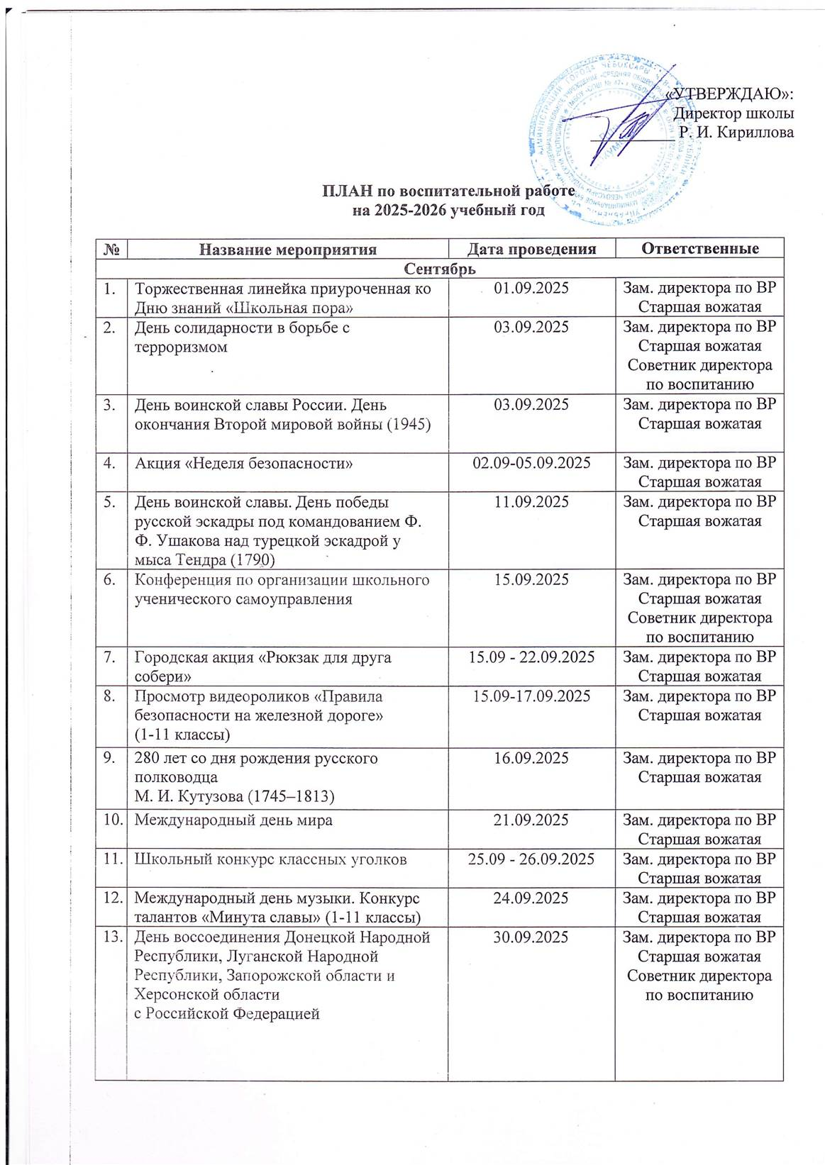

Октябрь
 | Акция «Успей сказать спасибо» к Дню пожилого человека | 01.10.2025 | Зам. директора по ВР  Старшая вожатая
 | Международный день музыки. | 01.10.2025 | Учитель музыки
 | Концертная программа, приуроченная ко Дню учителя | 03.10.2025 | Зам. директора по ВР  Старшая вожатая
 | Выборы президента школьного ученического самоуправления | 06.09-10.09.2025 | Зам. директора по ВР  Старшая вожатая  Советник директора по воспитанию
 | Акция "Добрые посылки братьям нашим меньшим" | 06.10-10.10.2025 | Зам. директора по ВР  Старшая вожатая
 | Конкурс подделок «Осенняя кладовая» (1-4 классы) | 13.10-17.10.2025 | Зам. директора по ВР  Старшая вожатая
 | Посвящение в ДШО «Перекресток» | 22.10.2025 | Зам. директора по ВР  Старшая вожатая
 | Онлайн - фоточеллендж «Вместе с папой!» (1-11 классы) | 16.10-19.10.2025 | Зам. директора по ВР  Старшая вожатая
 | Викторина «Экологическое путешествие» 5-8 классы | 22.10.2025 | Зам. директора по ВР  Старшая вожатая
Ноябрь
 | Игра по станциям «Мы-вместе!» посвященная Дню народного единства (5, 6 классы) | 04.11.2025 | Зам. директора по ВР  Старшая вожатая  Советник директора по воспитанию
 | Посвящение в первоклассники | 07.11.2025 | Зам. директора по ВР  Старшая вожатая
 | Стартины «Живи танцуя» (7-11 классы) | 13.11.2025 | Зам. директора по ВР  Старшая вожатая
 | Выставка рисунков «Мама самый главный в мире человек» 1-6 класс | 24.11-30.11.2025 | Зам. директора по ВР  Старшая вожатая
 | Онлайн-фоточеллендж "Вместе с мамой". | 26.11-30.11.2025 | Зам. директора по ВР  Старшая вожатая
 | Праздничный концерт приуроченный ко Дню матери | 28.11.2025 | Зам. директора по ВР  Старшая вожатая
 | День Государственного герба Российской Федерации | 28.11.2025 | Зам. директора по ВР  Старшая вожатая
Декабрь
 | Школьный конкурс «Новогодняя феерия» (1-11 классы) | 01.12-12.12.2025 | Зам. директора по ВР  Старшая вожатая
 | День добровольца (волонтера) в России | 05.12.2025 | Зам. директора по ВР  Старшая вожатая
 | День Героев Отечества | 08.12.2025 | Зам. директора по ВР  Старшая вожатая
 | День Конституции Российской Федерации | 12.12.2025 | Зам. директора по ВР  Старшая вожатая  Советник директора по воспитанию
 | Акция «Новогоднее чудо» 1-11 классы | 22.12-26.12.2025 | Зам. директора по ВР  Старшая вожатая
 | Флешмоб новогодних поздравлений 1-11 классы | 19.12.2025 | Зам. директора по ВР  Старшая вожатая
 | Международный день кино | 28.12.2025 | Зам. директора по ВР  Старшая вожатая
Январь
 | Школа актива для ДШО «Перекресток» (5-11 классы) | 12.01.2026 | Зам. директора по ВР  Старшая вожатая
 | День полного освобождения Ленинграда от фашистской блокады | 27.01.2026 | Зам. директора по ВР  Старшая вожатая
 | Открытие месячника оборонно – массовой, спортивной и патриотической работы | 26.01.2026 | Зам. директора по ВР  Старшая вожатая
 | Школьный конкурс театрального творчества «Сказочная кулиса» 1-4 классы | 28.01.2026 | Зам. директора по ВР  Старшая вожатая
Февраль
 | Торжественный митинг и возложение цветов «Во имя памяти ушедших, во имя совести живых…», посвященный 81-летию разгрома советскими войсками немецко-фашистских войск в Сталинградской битве | 02.02.2026 | Зам. директора по ВР  Старшая вожатая
 | Интеллектуальный конкурс «Войны священные страницы», посвященный 78-ой годовщине Победы в ВОВ  (5-8 классы) | 11.02.2026 | Зам. директора по ВР  Старшая вожатая
 | Битва хоров «Песни памяти»  (1 – 4 классы) | 12.02.2026 | Зам. директора по ВР  Старшая вожатая
 | Битва хоров «Песни памяти!»  (5 - 8 классы) | 18.02.2026 | Зам. директора по ВР  Старшая вожатая
 | Почта любви ко Дню святого Валентина | 14.02.2026 | Зам. директора по ВР  Старшая вожатая
 | Посвящение в кадеты. | 15.02.2026 | Зам. директора по ВР  Старшая вожатая, преподаватель – организатор ОБЖ
Март
 | Мероприятия приуроченные к празднику «Масленница» | 02.03.2026 | Зам. директора по ВР  Старшая вожатая
 | Выставка праздничных открыток «Если в сердце живет весна» 1-4 классы | 04.03.2026 | Зам. директора по ВР  Старшая вожатая
 | Концерт приуроченный к 8 марта | 06.03.2026 | Зам. директора по ВР  Старшая вожатая
 | Проведение благотворительной акции в помощь бездомным животным «Большая помощь маленькому другу» | 17.03.2026 | Зам. директора по ВР  Старшая вожатая
 | День воссоединения Крыма с Россией | 18.03.2026 | Зам. директора по ВР  Старшая вожатая
Апрель
 | Всемирный день здоровья | 07.04.2026 | Зам. директора по ВР  Старшая вожатая
 | Организация выставки, посвященной Дню космонавтики | 08.04.2026 | Зам. директора по ВР  Старшая вожатая
 | Конкурс макетов космических кораблей и ракет «Космос ждет!» (3-5 классы) | 08.04.2026 | Зам. директора по ВР  Старшая вожатая
 | Игра по станциям «1, 2, 3 Поехали!» (6-7 классы) | 09.04.2026 | Зам. директора по ВР  Старшая вожатая
 | Квест-игра «Союз-20» (8-10 классы) | 09.04.2026 | Зам. директора по ВР  Старшая вожатая
 | Конкурсная программа «Мисс Весна» (5-8 классы) | 16.04.2026 | Зам. директора по ВР  Старшая вожатая
 | Акция «День Земли» | 22.04.2026 | Зам. директора по ВР  Старшая вожатая
 | Творческий конкурс «Открытка ветерану» (1-8 классы) | 24.04.2026 | Зам. директора по ВР  Старшая вожатая
Май
 | Интеллектуальная игра «Этот день мы приближали, как могли» | 05.05.2026 | Зам. директора по ВР  Старшая вожатая  Советник директора по воспитанию
 | Проведение смотра строя и песни 2-11 классы | 06.05.2026 | Зам. директора по ВР  Старшая вожатая  Учитель ОБЖ
 | II Ежегодная премия «Время Первых» | 20.05.2026 | Зам. директора по ВР  Старшая вожатая  Советник директора по воспитанию
 | Последний звонок | 25.05.2026 | Зам. директора по ВР  Старшая вожатая

